MAandberichten september 2025

*Inspectie Rooms Katholieke Godsdienst secundair onderwijs, aartsbisdom Mechelen-Brussel*

**INSTEEk**

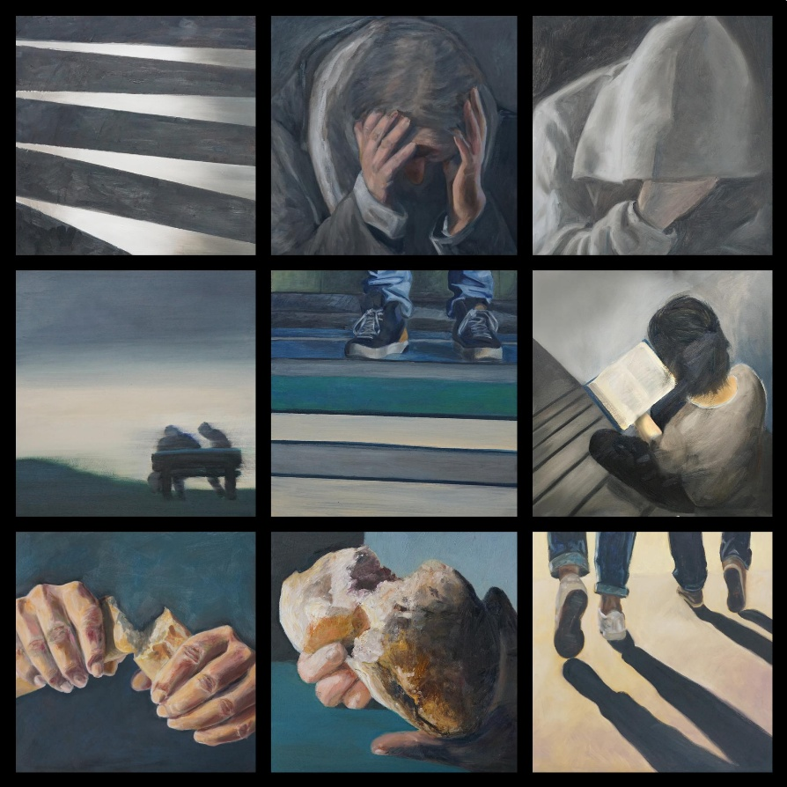

C. LETERME, de leerlingen van Emmaüs

Collega’s,

september nodigt ons opnieuw uit om samen met jongeren op weg te gaan in het zoeken naar zin, geloof en verbondenheid. Jullie inzet maakt van het klaslokaal een plaats waar vragen mogen klinken, waar verhalen gedeeld worden en waar hoop kan groeien.

Dank om telkens opnieuw met openheid en creativiteit jongeren te begeleiden in hun zoektocht.

Met waardering en verbondenheid,

Carolien en Peter

**Vakgerichte informatie**

1 registratie RKG.VLAANDEREN

(voor vakcoördinatoren)

Wil elke vakcoördinator nieuwe collega’s RKG aansporen om zich te registreren op rkg.vlaanderen? Alle acties, bv. voordracht voor benoeming, maar ook alle communicatie van inspectie-begeleiding zal via deze website verlopen.

## 2 ILD

*(Voor leraren in de derde graad van GO!)*

Vanaf 1 september 2025 gaat er een geïntegreerd leerplan ILD in voege. Dit leerplan combineert (een selectie van) doelen uit het leerplan ILD voor de Doorstroom/Dubbele Finaliteit enerzijds en Arbeidsmarktgerichte Finaliteit anderzijds. Vanaf volgend schooljaar zal dus voortaan nog maar één leerplan geldend zijn voor alle finaliteiten in de derde graad van het SO in het GO!. We hopen hiermee alvast ook een stuk tegemoet te komen aan de roep tot duidelijkheid en vereenvoudiging om nog sterker doelgericht te kunnen werken.

Dit geïntegreerde leerplan bestaat uit vier aandachtsgebieden die een duidelijke link vertonen met de sleutelcompetentie burgerschap. We werken met algemene doelen en concretiseringen ervan. In de visietekst die de eigenlijke leerplandoelen voorafgaat, leest u bijkomende uitleg bij de gemaakte pedagogische en didactische keuzes.

[Via deze link](https://www.kuleuven.be/thomas/page/leerplan-ild/) vindt u dit leerplan op Thomas.

Ook zal er dit jaar weer een **lerend netwerk ILD** worden opgestart in samenwerking met de pedagogische begeleidingsdienst van het GO!. Dit jaar zullen de bijeenkomsten online doorgaan, telkens van 13u tot 15u op de volgende data:

17 oktober 2025, 19 januari 2026, 17 maart 2026 en 4 juni 2026*.

Tijdens de eerste twee bijeenkomsten zullen we een sterke inhoudelijke input bieden over Team Teaching. Hiervoor doen we beroep op de medewerkers van ESTAFETT (<https://www.teamteaching-estafett.be/> ).

De daaropvolgende bijeenkomsten zullen dieper ingaan op de specificiteit van de Interlevensbeschouwelijk Dialoog en de uitdagingen die daarmee samenhangen.

Een inschrijvingslink zal u later worden doorgestuurd.

*Deze laatste bijeenkomst zou eventueel fysiek doorgaan in het Huis van het GO!, afhankelijk van de gekozen werkvorm en de beschikbare sprekers. Hierover later meer.

## 3 Uitnodiging vakgroepen.

*(voor vakgroepen RKG in so katholiek onderwijs)*

Vakgroepen die graag aan de slag gaan rond een bepaald thema en daarbij wat input willen, kunnen dit laten weten aan [peter.de.burghgraeve@rkg.vlaanderen](mailto:peter.de.burghgraeve@rkg.vlaanderen).

Dit thema kan didactisch van aard zijn: evaluatie, differentiatie, integrale aanpak… Het kan zich ook richten op het binnenperspectief van de leraren: de eigen spiritualiteit: Hoe lezen wij zelf een ingrediënt, hoe beleven wij dat, hoe zou dit leerlingen kunnen raken?

# vakgerichte vormingen

## Save The date: DAG VAN DE GODSDIENSTLERAAR

Titel: GROEI-IN-ZICHT?

**10 maart 2026**

**Mechelen**

Gelegenheid tot inschrijving volgt later.

## HEDENDAAGSE INZICHTEN OP DE INTERNE PLURALITEIT VAN DE ISLAM

**1 oktober 2025 14.00-16.00**

Atheneum De Ring, Tiensevest 62, 3000 Leuven

Mohamed El Fadili, docent aan de Thomas More Hogeschool, geeft ons tijdens deze lezing een inkijk in de ontstaansgeschiedenis van de islam en verbreedt dit perspectief door de interne pluraliteit van deze levensbeschouwing toe te lichten tot op de dag van vandaag. Hij duidt welke bronnen er zijn en met welke bronnen onze jongeren in aanraking komen. Hij geeft ons handvaten om met deze interne pluraliteit, die ook in onze klassen aanwezig is, aan de slag te gaan en gebruikt daarvoor graag uw concrete casussen. Hij gaat in op de verschillende thematieken die leven binnen de moslimgemeenschappen in Vlaanderen en toont ons mogelijkheden om open in dialoog te gaan met kinderen en jongeren tijdens hun zingevingszoektocht.

DATUM: 1 oktober 2025 13.00-16.00

PLAATS: Atheneum De Ring, Tiensevest 62, 3000 Leuven

KOSTPRIJS: 15 EUR

PROGRAMMA:

* 13.00-13.30u: onthaal met koffie
* 13.30-15.30u: werkwinkel
* 15.30-16.00u: gesprek

[Inschrijvingsmogelijkheid vind je hier](https://forms.office.com/Pages/ResponsePage.aspx?id=6uvhh5sBXk6Yv2NT27BcMFVdlm_VAiNFrj267XEq7DdURFdJRE5FWTNYTjMzMjJQREVGMzg5SFBaWS4u).

## ONLINE BIJBELINITIATIE

In schooljaar 25-26 zal er een online Bijbelinitiatie worden ingericht voor leraren RKG. De vorming richt zich zowel op zij-instromers als op ervaren leraren die hun kennis van Bijbel willen opfrissen. Deze avonden worden inhoudelijk verzorgd door Herbert Vandersmissen, priester in Bisdom Gent en docent aan de Artevelde Hogeschool. Tijdens deze vier avonden zullen vier thema’s worden behandeld:

• De Bijbel (in het geheel)

• Het evangelisch getuigenis - de wonderverhalen

• De verrijzenis

• De triniteit

Elke avond zou van 19.30 tot uiterlijk 21.30 lopen.

Data en inschrijfmogelijkheid volgen nog.

## Nascholing Integrale Benadering Bisdom gent

Op woensdag 24 september 2025 zal er een nascholing rond de Integrale Benadering doorgaan in het Sint-Baafshuis te Gent. Peter De Burghgraeve zal deze nascholing inhoudelijk vormgeven. Deze nascholing wordt sterk aanbevolen, zeker voor wie met een tijdelijke toestemming voor de klas staat.

Inschrijven kan door te mailen naar [Bernadette.wittoek@rkg.vlaanderen](mailto:Bernadette.wittoek@rkg.vlaanderen)

Deze nascholing zal later op het jaar nog worden herhaald in Mechelen.

# Extern aanbod

## Inhoudelijk aanbod Axcent VZW

Een van de vele organisaties die actief is binnen de onderwijswereld is Axcent VZW. Zij richten hun aanbod specifiek op leraren en hun leerlingen die willen inzetten op dialoog. Hun aanbod voor het komende schooljaar vind je hier: <https://axcent.org/nl/dialoog-op-school>

In de loop van het schooljaar zullen zij een interlevensbeschouwelijk lessenpakket lanceren waarbij de werkvormen specifiek gekozen zijn om te leren dialogeren. In een eerste fase zijn ze nog op zoek naar leraren die hun pakket willen uittesten samen met de leerlingen. Hiervoor zal later nog een oproep verschijnen.

## Aanbod de Grondmelodie.

Voor leraren die hun eigen spiritualiteit en daarmee hun binnenperspectief willen versterken, kan het aanbod van de grondmelodie heel interessant zijn. Het diverse aanbod voor 2025 [2026 staat op de website.](https://www.degrondmelodie.be/)